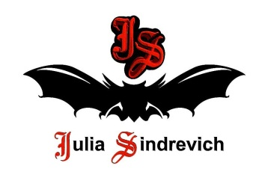
тел. (916) 544-44-44, e-mail: Juliasindrevich@yandex.ru www.juliasindrevich.ru
Прайс-лист КАНЬОНЫ
артикул | наименование товара | цена, руб
 | ВЕРХ
КН_001 | Кардиган-фрак-трансформер «Ночной каньон», цвет черный (мериносовая полушерсть)-черный (Нежность), меланж, длина 70см, р.универсальный, 50мериносовая полушерсть, хлопок с вискозой. 300 гр, k=13 | 6200
КН_003_  серый | Блузон «Серый каньон» с темно-серым рукавом, длина по спинке 62см, по переду 50см, цвет светло-серый (меринос)-серебро(Нежность), меланж, длина по спинке 62см, по переду 50см, р. универсальный, 50мериносовая полушерсть, 24хлопок, 26вискоза. 200 гр, k=13 | 4200
КН_004 | Кардиган-трансформер «Серо-розовый каньон» (вверх ногами) с лацканами, с вышивкой на полочке, цвет серо-розовый (объемная полушерсть)-серая (Нежность), меланж, длина 60см, р.42-46, 50объемная полушерсть, 24хлопок, 26вискоза. 430 гр, k=11  Можно носить вверх ногами - получится короткий приталенный вариант с шикарным воротником-лацканами.  В наличии кардиган без вышивки. | 7500
КН_015 | Блузон без рукавов «Небесный каньон», цвет голубой (меринос)-белый (Нежность), меланж, длина по спинке 58см, по переду 50см, р.универсальный, 50мериносовая полушерсть, 50хлопок с вискозой. 170 гр, k=13 | 3500
 | МУЛЬТИКОЛОР
КН_003_КГА | Блузон 3-хцветный, р.42-48, длина по спинке 68см, по переду 52см, цвет Колокольчик, Голубой, Астра, однотонный, мериносовая полушерсть с альпакой. 230 гр. | 6000

Усл.обозначения:
Возможно изготовление на заказ (сроки зависят от модели).
Имеется в наличии.
Продано.

